Итоговый отчет о реализации инициативного проекта
«Арт-пространство»

В соответствии с распоряжением Администрации города от 18.04.2024 № 1912 «О назначении ответственных за реализацию инициативного проекта «Арт-пространство» (с изменениями от 17.02.2025 № 926) комитет культуры Администрации города является ответственным структурным подразделением за реализацию инициативного проекта «Арт-пространство».
Департамент городского хозяйства Администрации города назначен ответственным соисполнителем реализации инициативного проекта в части организации мероприятий по ремонту помещения, муниципальное казенное учреждение «Дирекция эксплуатации административных зданий
и инженерных систем» (далее – МКУ «ДЭАЗиИС») назначено ответственным за проведение проектно-изыскательских работ, дизайн-проекта и ремонтных работ помещения Арт-резиденции, расположенного по адресу: город Сургут, улица Магистральная, дом 28.
Муниципальное бюджетное учреждение историко-культурный центр «Старый Сургут» (далее – МБУ ИКЦ «Старый Сургут») определено исполнителем инициативного проекта в части материально-технического оснащения проекта и дальнейшей эксплуатации помещения арт-резиденции.
Общая сумма реализации проекта составляет 13 179 402,45 руб., проект реализован в два этапа:
- в 2024 году МКУ «ДЭАЗиИС» в соответствии с муниципальным контрактом от 30.10.2024 № МК-78-24 на сумму 923 421,33 руб. выполнена разработка проектной и рабочей документации, подрядчик ООО «ПРОМПРОЕКТ»;
- в 2025 году МКУ «ДЭАЗиИС» в соответствии с муниципальным контрактом от 19.02.2025 МК № 6 на сумму 536 894,17 руб. выполнена разработка проектной и рабочей документации, подрядчик ООО «ПРОМПРОЕКТ»; в соответствии с муниципальным контрактом от 11.07.2025 МК-65-25 выполнены работы по капитальному ремонту помещения Арт-резиденции, на сумму 9 027 761,95 руб. подрядчик ООО «Элион». Помещения после выполнения ремонта соответствуют требованиям доступности для людей с ограниченными возможностями здоровья.
МБУ ИКЦ «Старый Сургут» на сумму 2 691 325,00 руб. приобретена мебель и оборудование для оснащения Арт-резиденции, в том числе:
- изготовление и установка неоновых вывесок, договор от 18.04.2025
№ 670 на сумму 240 000,00 руб., поставщик ИП Гайнуллин И.Ф.;
- поставка мягкой мебели (кресло, пуфы), договор от 10.04.2025 № 671 на сумму 279 000,00 руб.; поставщик ИП Боковикова М.Н.;
- поставка мебели (журнальные столы, столы для моноблоков, стулья, вешалки, настенная доска, подвесная система, полки), договор от 16.04.2025 № 672 на сумму 305 291,00 руб., поставщик ИП Соболева В.А.;
- поставка мягкой мебели (диваны, кресла, стулья), договор
от 23.04.2025 № 673 на сумму 532 000,00 руб., поставщик ИП Брагин И.С.;
- поставка корпусной мебели (шкафы, тумбы), договор от 29.05.2025
№ 768 на сумму 529 800,00 руб., поставщик ООО «ППК Витарус»;
- поставка жалюзи, договор от 29.04.2025 № 933 на сумму 50 000,00 руб., поставщик ИП Коврижных Е.А.;
- поставка фотоаппарата и экрана для проектора, договор от 30.05.2025 № 941 на сумму 130 000,00 руб.; поставщик ИП Драгуля Е.В.;
- поставка техники (видеостойка, музыкальная колонка, провода, микрофоны для смартфонов), договор от 03.06.2025 № 950 на сумму
225 600,00 руб., поставщик ИП Макушев К.В.;
- поставка моноблоков, договор от 22.05.2025 № 1009 на сумму
299 700,00 руб., поставщик ИП Макушев К.В. ;
В соответствии с решением внеочередного заседания конкурсной комиссии по рассмотрению и конкурсному отбору инициативных проектов
от 31.07.2025 № 7 согласовано использование МБУ ИКЦ «Старый Сургут» средств сложившейся экономии в рамках реализации инициативного проекта «Арт-пространство» в сумме 99 934,00 руб. на проведение выставки творческих (креативных) жителей города (резидентов Арт-резиденции). Договор на оказание услуг по организации выставки о резидентах арт-резиденции от 19.11.2025 № 2252 на сумму 99 934,00 руб., исполнитель
ИП Макогон А.И.
Объем инициативных платежей, формируемый за счет денежных средств инициатора проекта, составил 5 000,00 руб. Денежные средства внесены на основании договора пожертвования от 29.02.2024 № 59.
В реализации инициативного проекта также задействовано имущественное и трудовое участие заинтересованных лиц. В качестве имущества от инициатора проекта на основании договора от 04.08.2025 № 105 передан электрический чайник стоимостью 4 699,00 руб. В качестве добровольного трудового участия выполнялась подготовка помещения
к ремонту, 5 активистов работали по 3 часа в течении 2-х дней.

На фото представлены помещения Арт-резиденции до и после капитального ремонта:

До ремонта | После ремонта
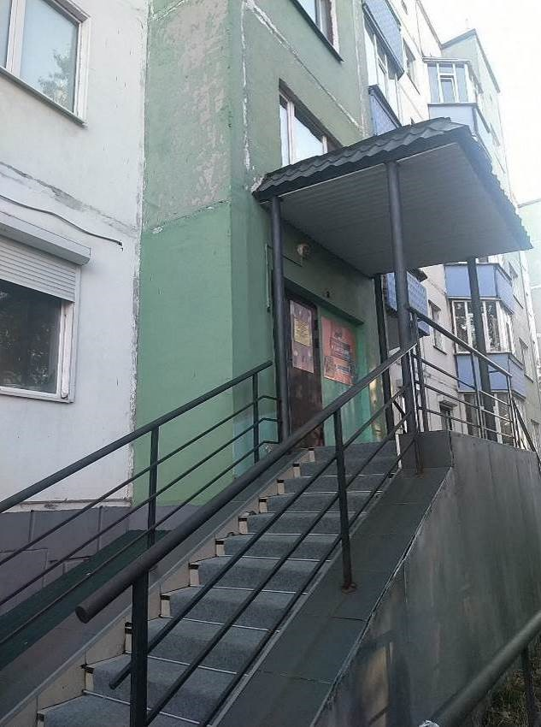 | 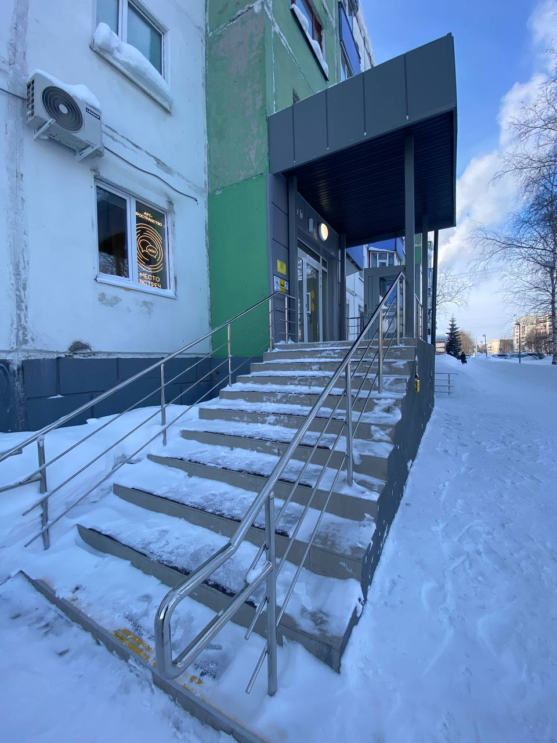
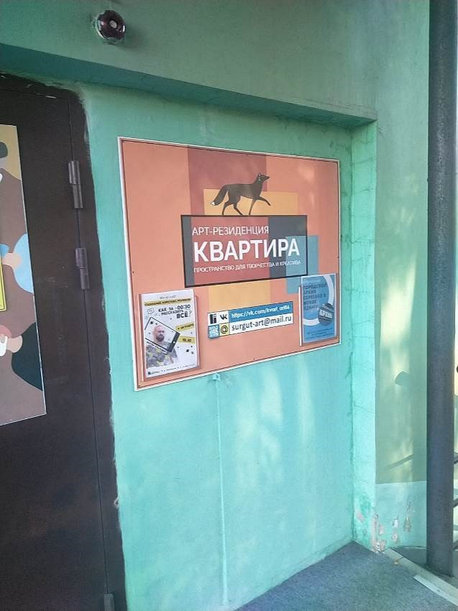 | 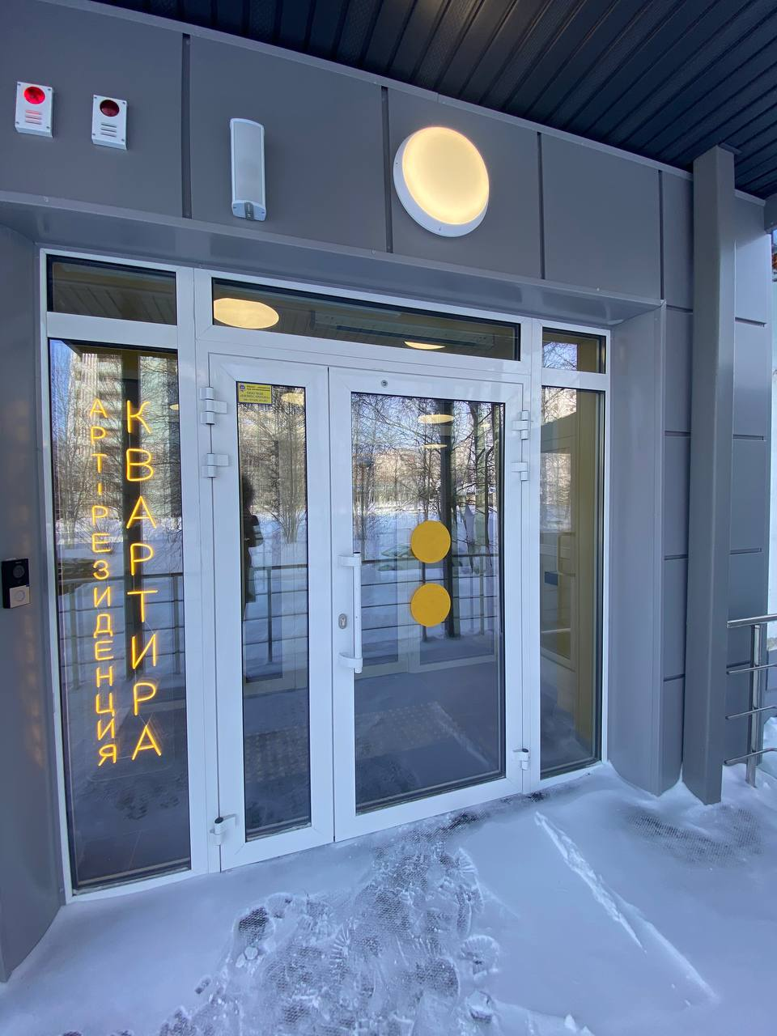
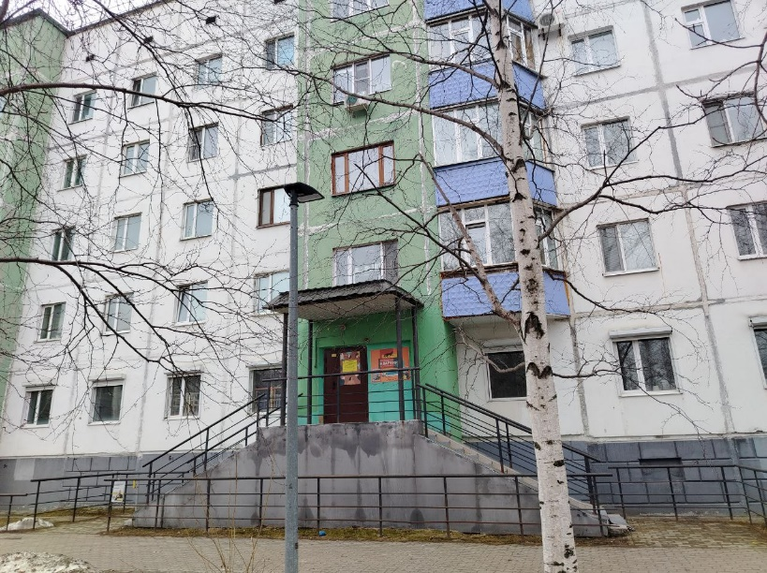 | 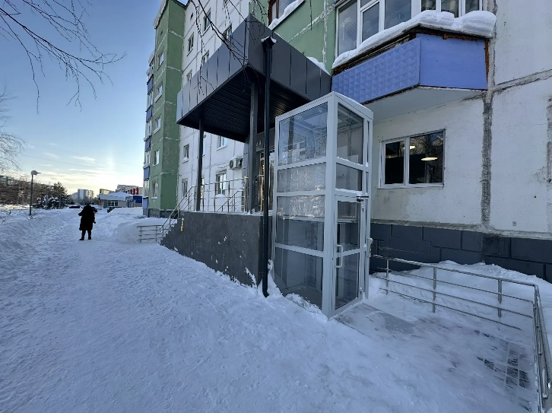

Холл Арт-резиденции меблирован новыми диванами и журнальными столиками, встроенным шкафом, гардеробной. В коридоре и холле размещены неоновые вывески.

До ремонта | После ремонта
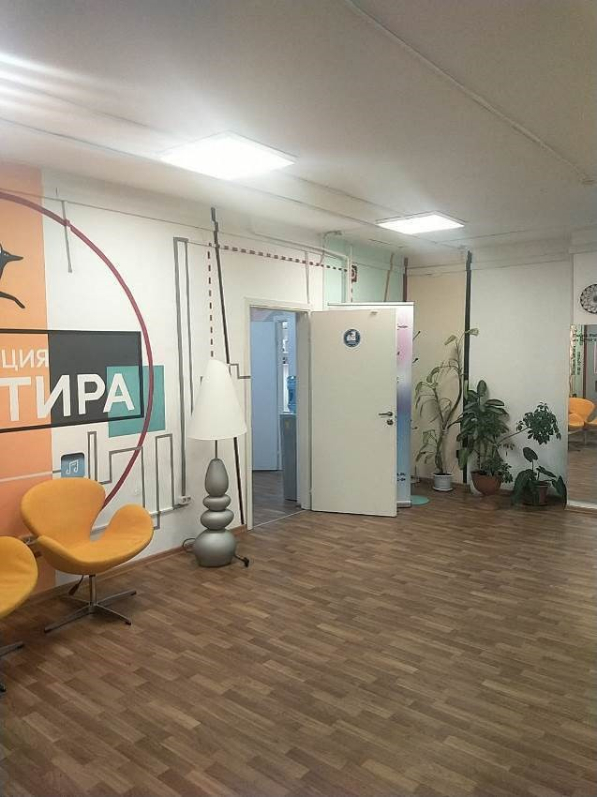 | 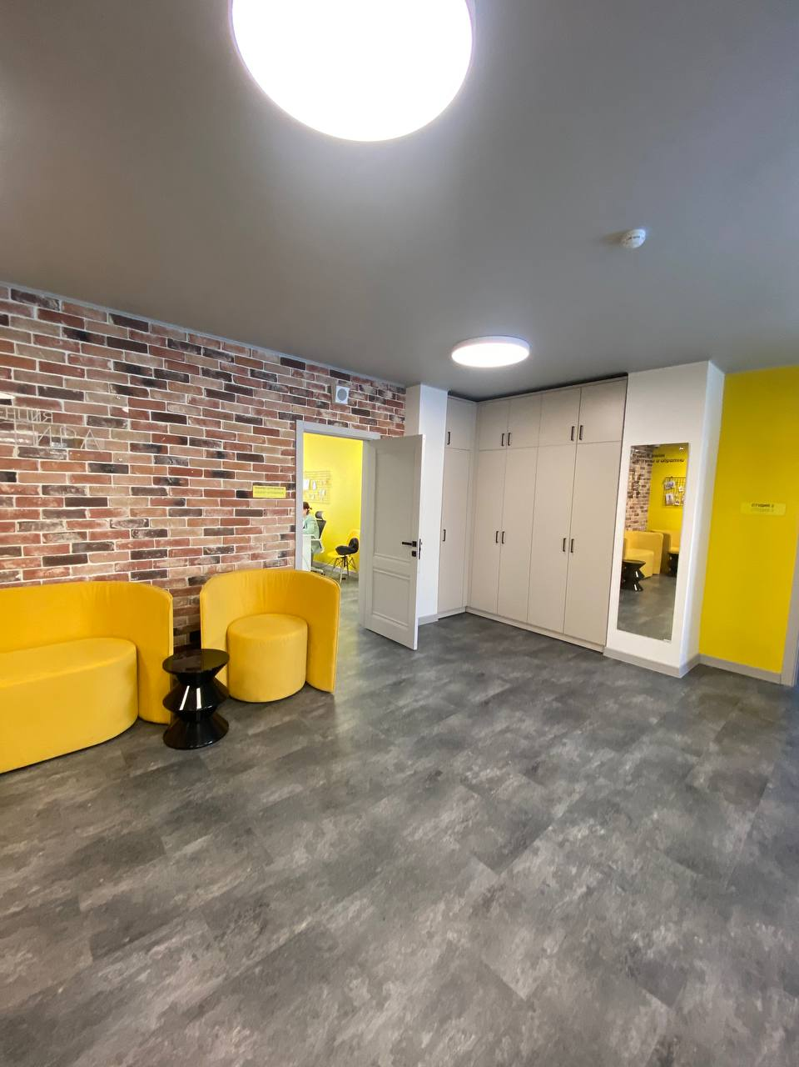
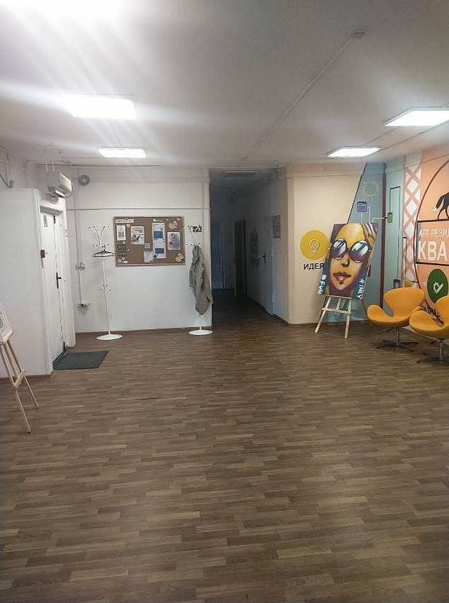 | 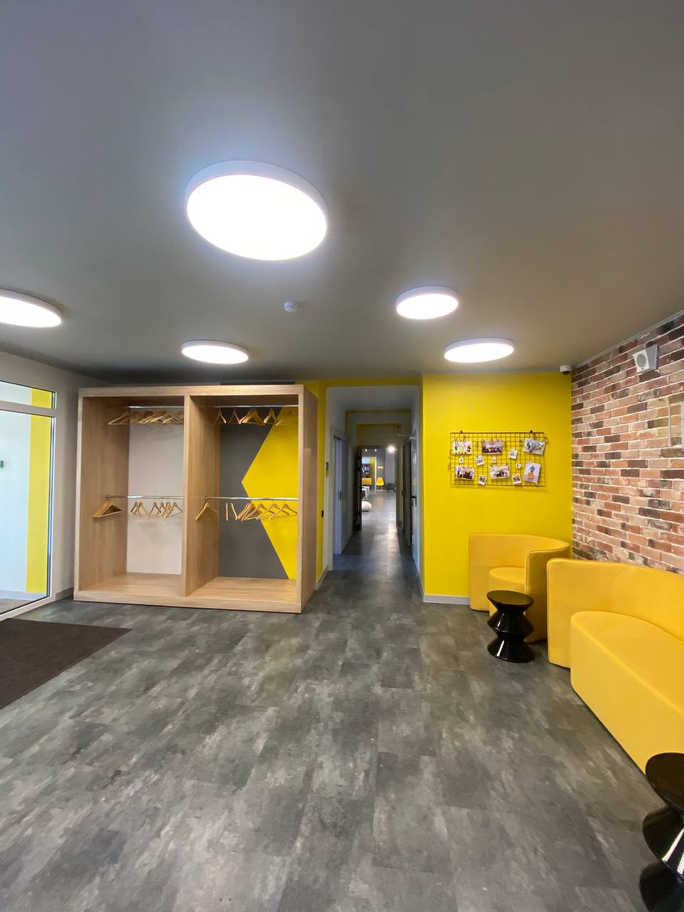
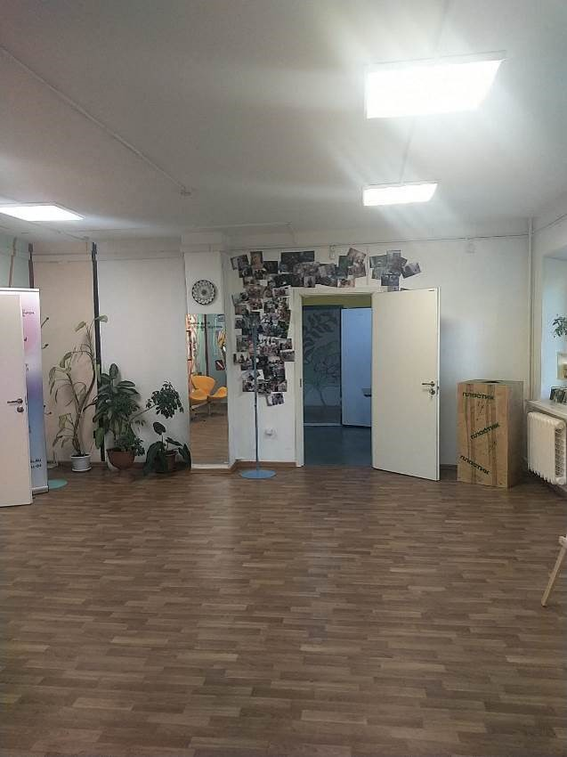 | 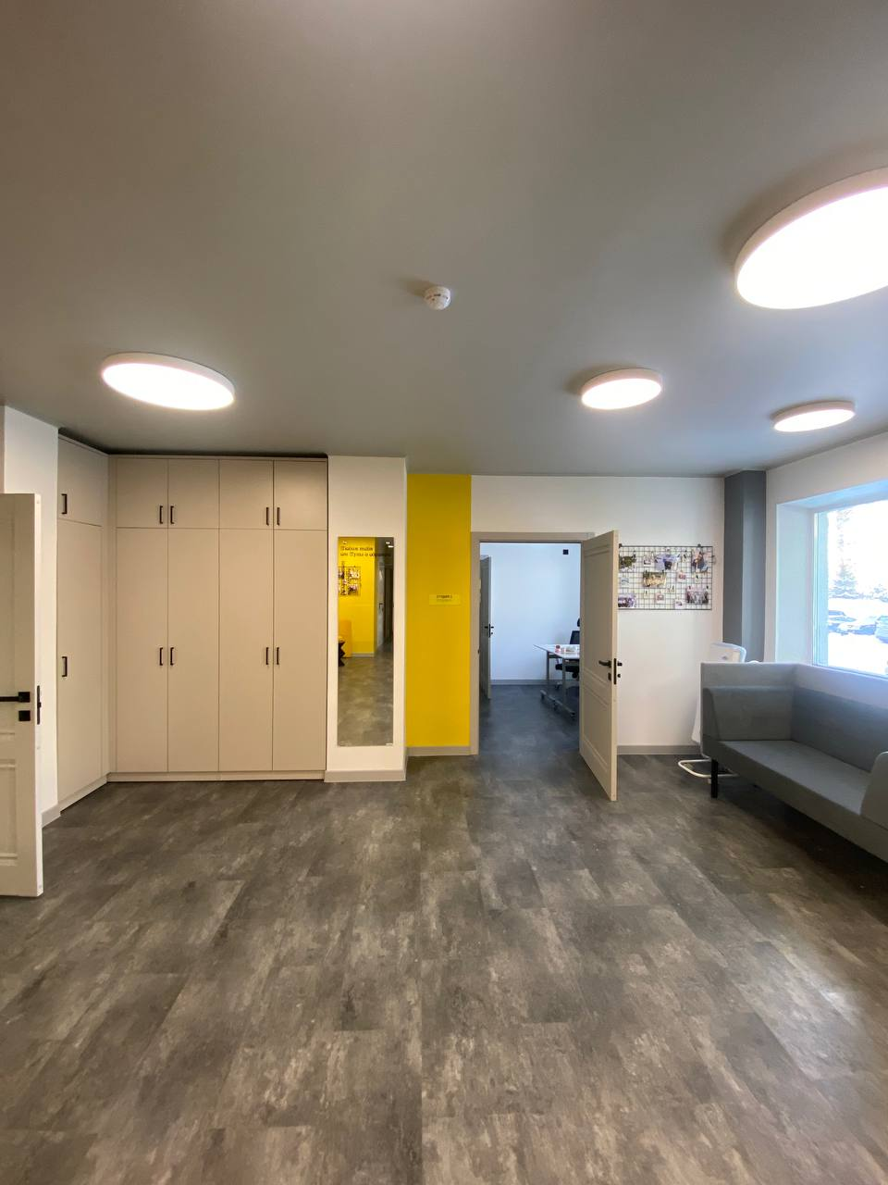

Помещения для арендаторов теперь называются студии. Каждая студия выкрашена в фирменные цвета резиденции. В 5-й студии, где всегда работают с печами, усилили систему безопасности и добавили вытяжку.

До ремонта | После ремонта
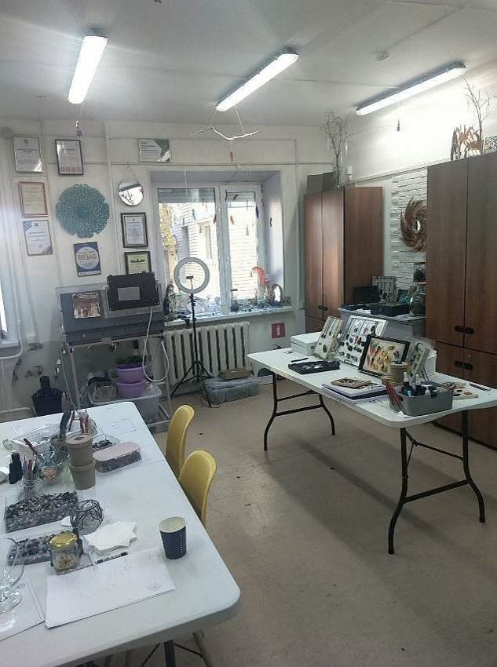 | 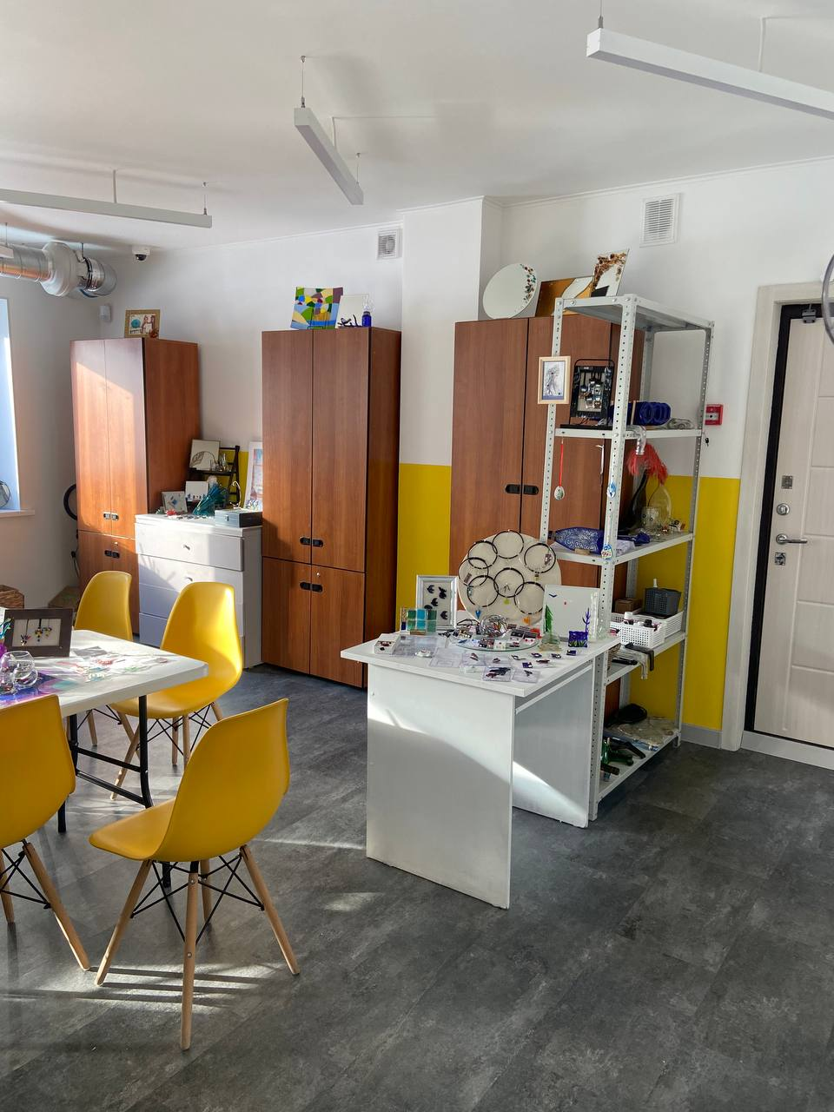
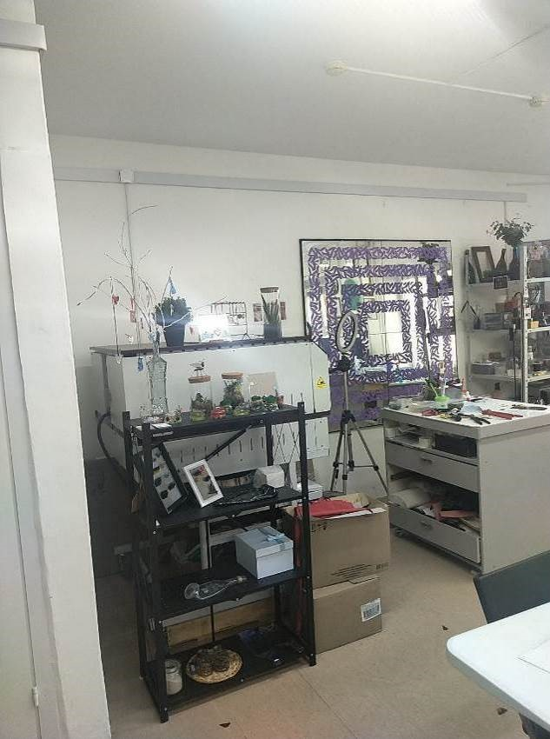 | 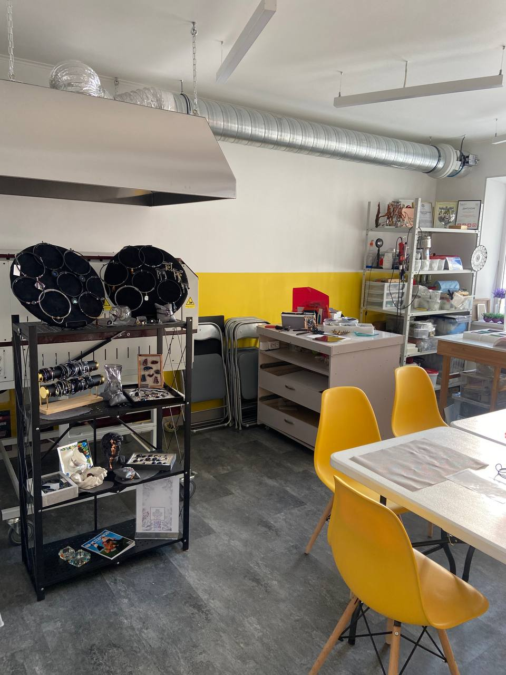
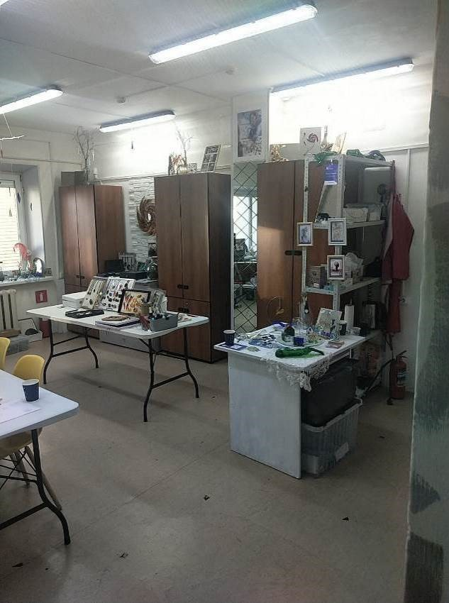 | 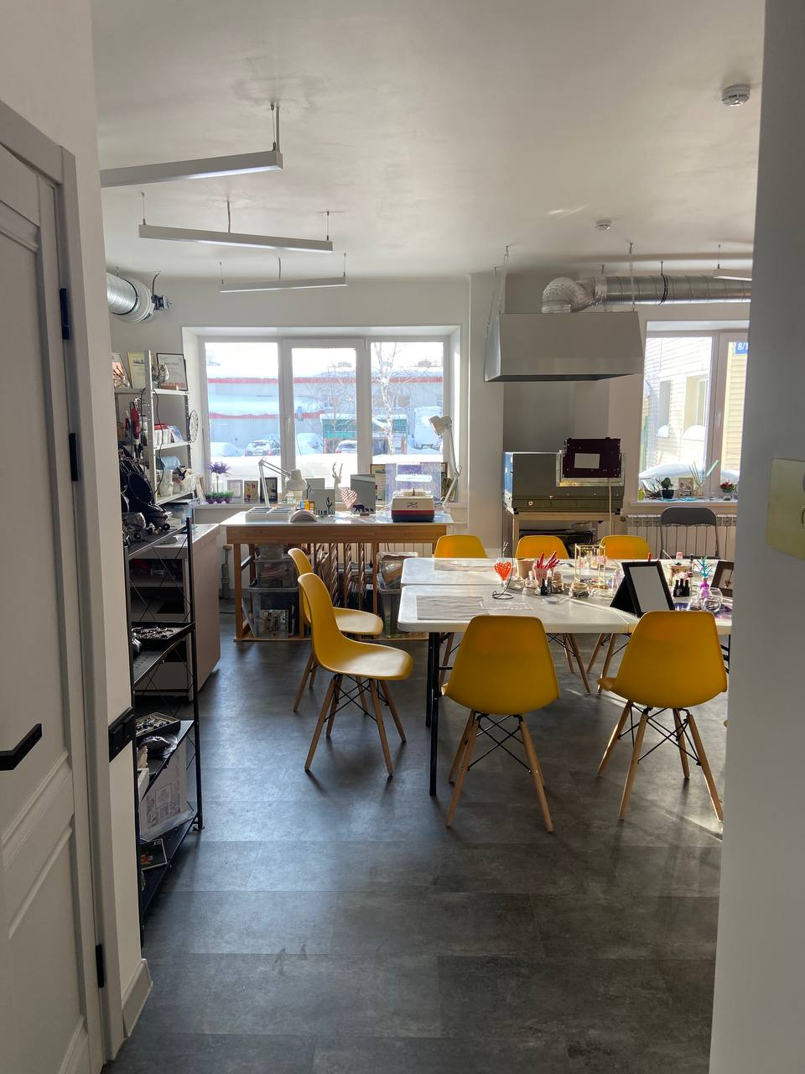
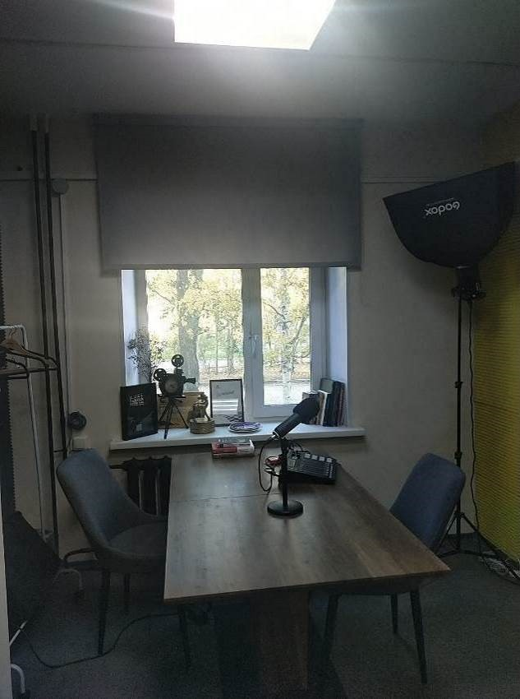 | 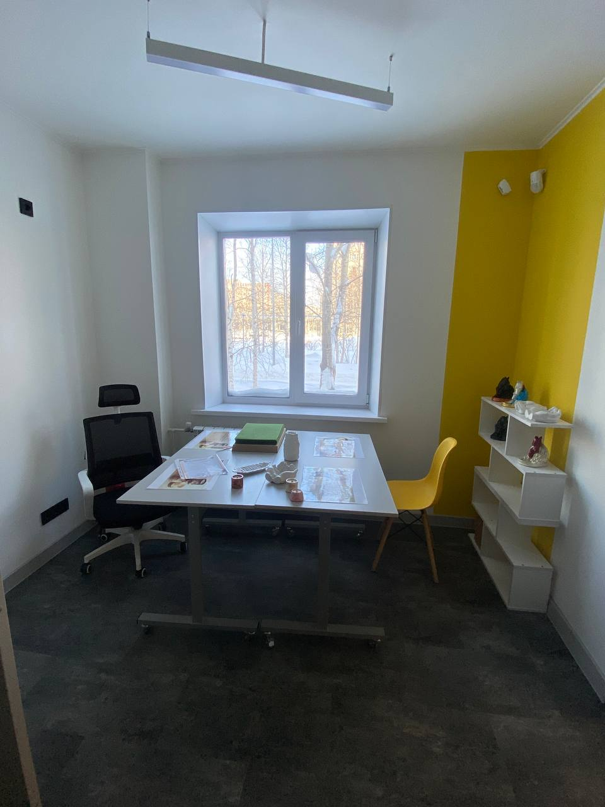
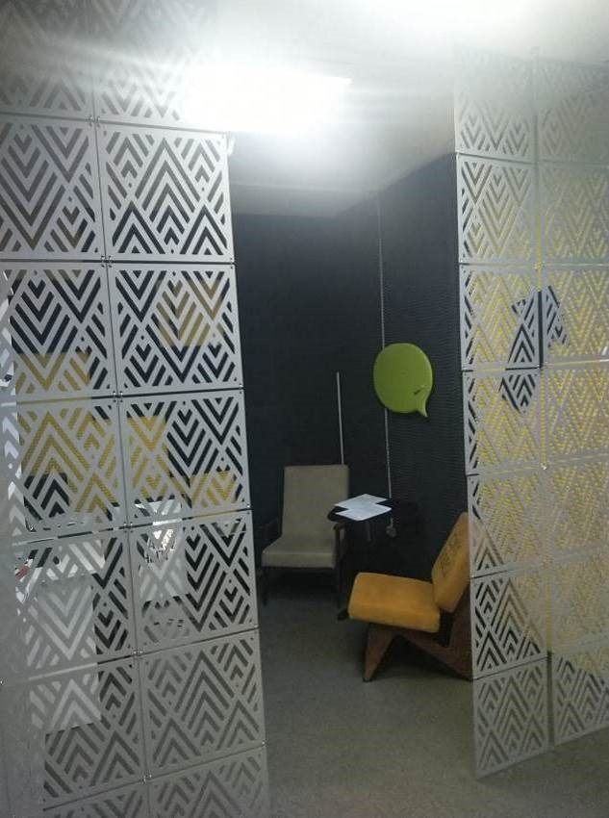 | 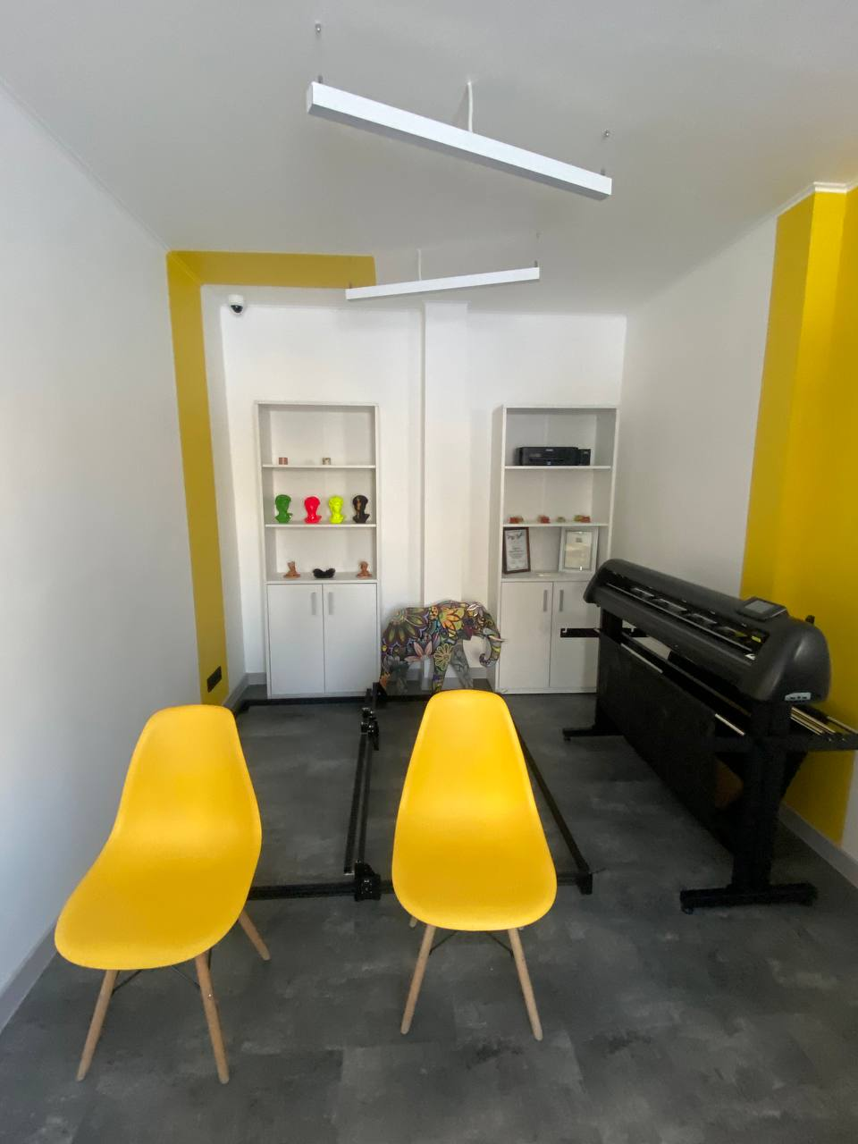
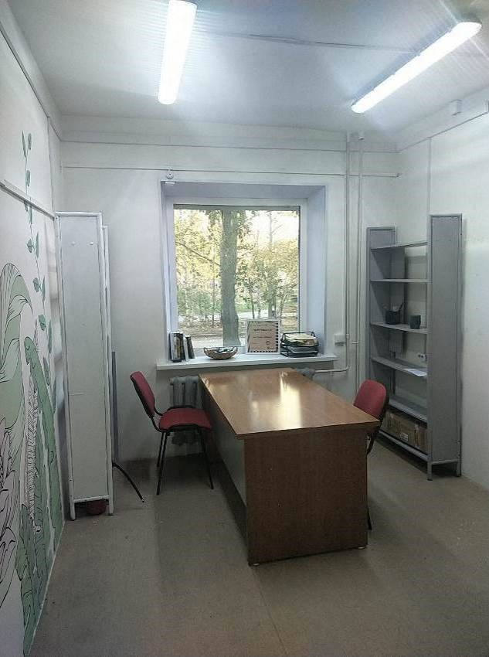 | 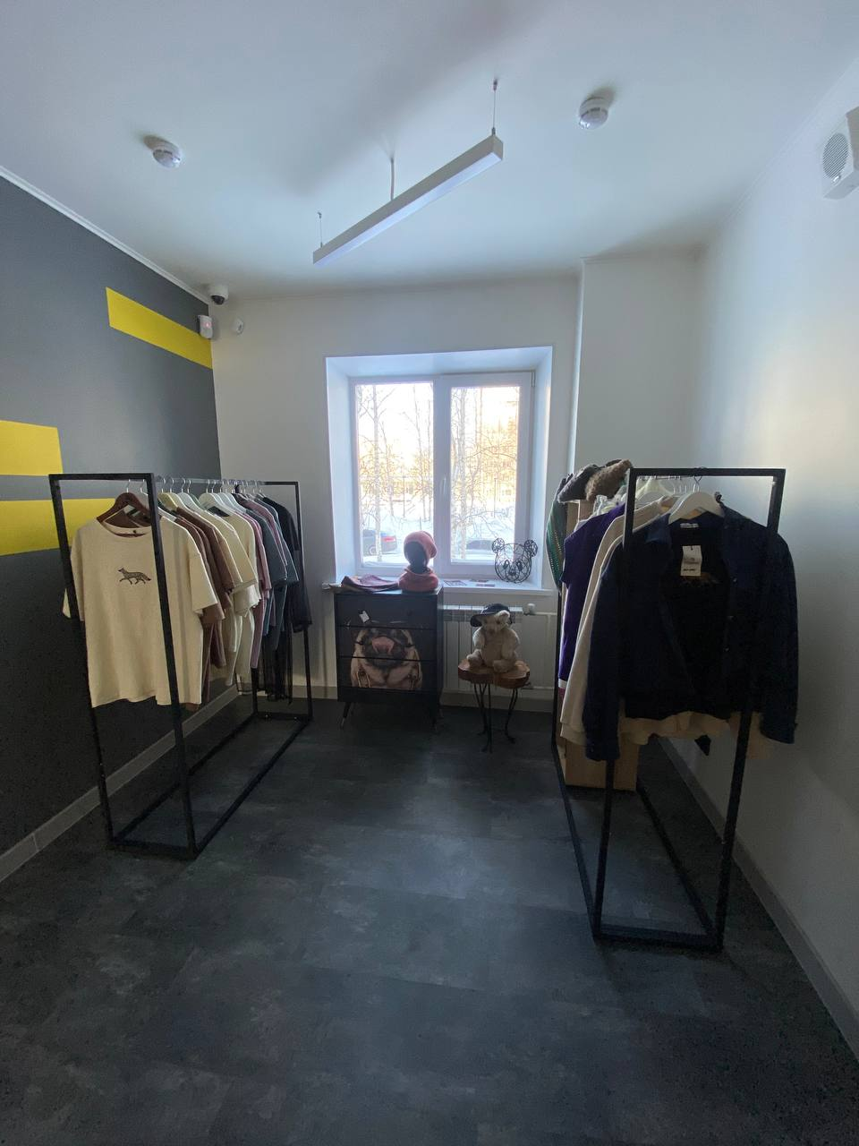
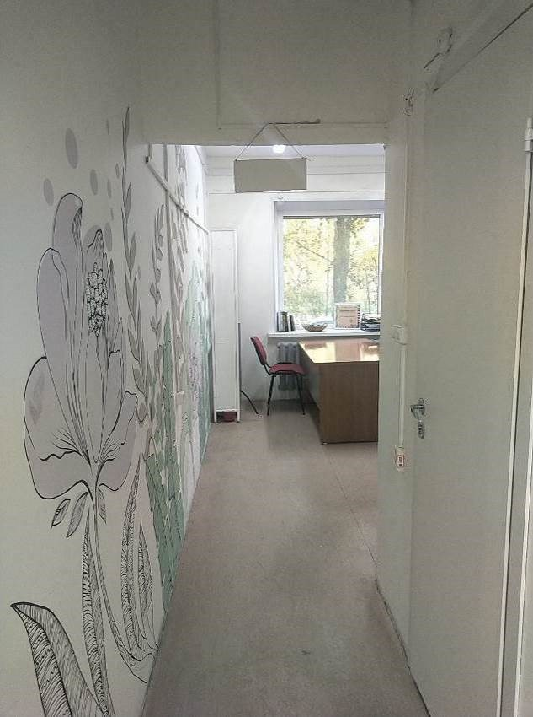 | 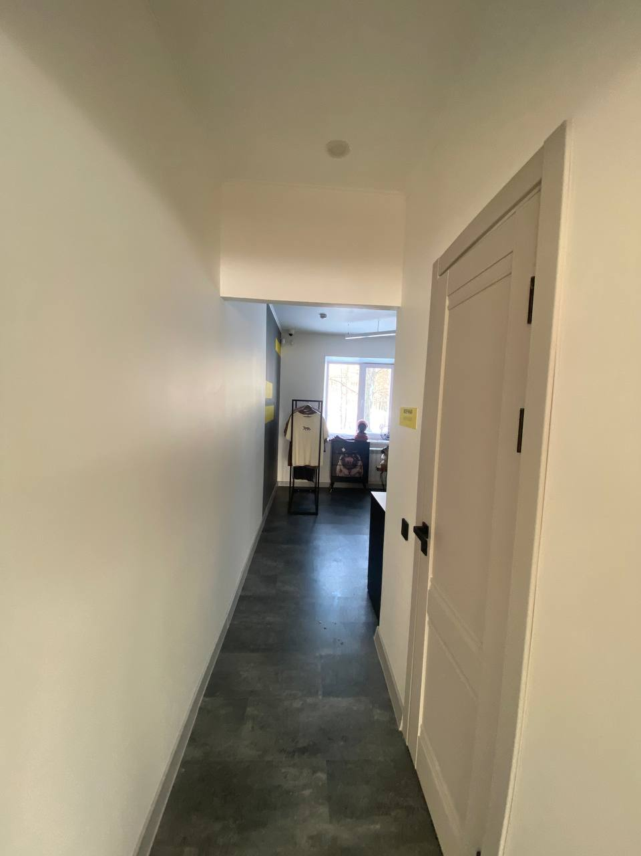
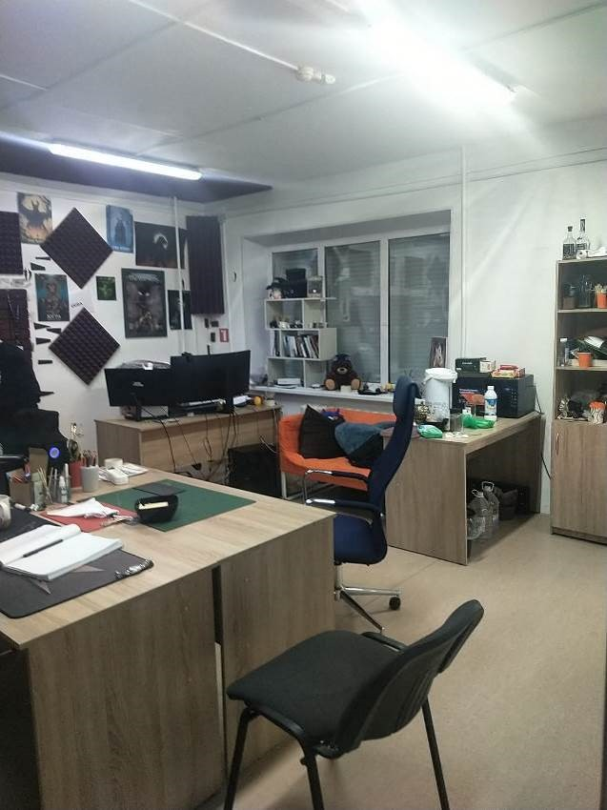 | 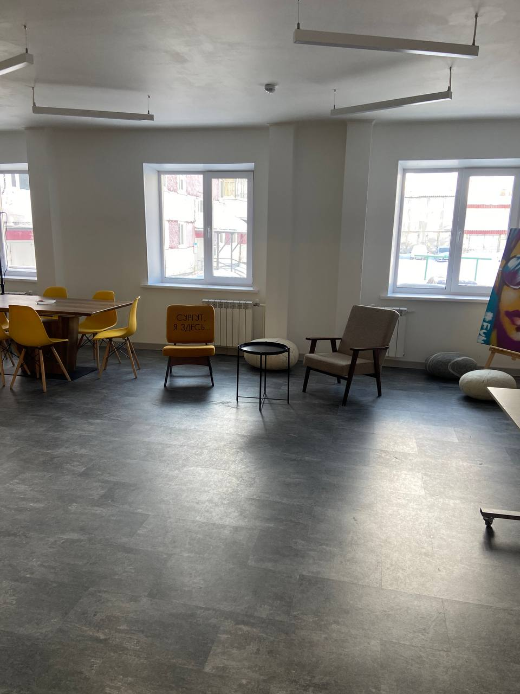
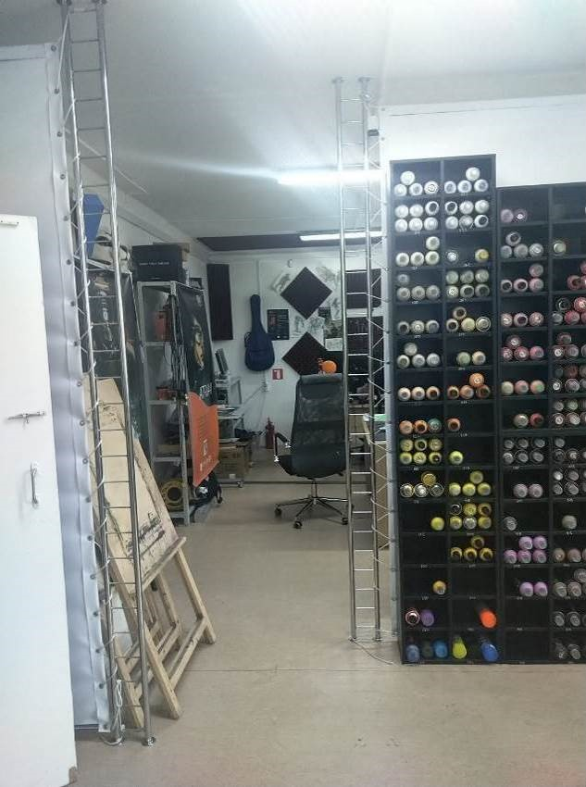 | 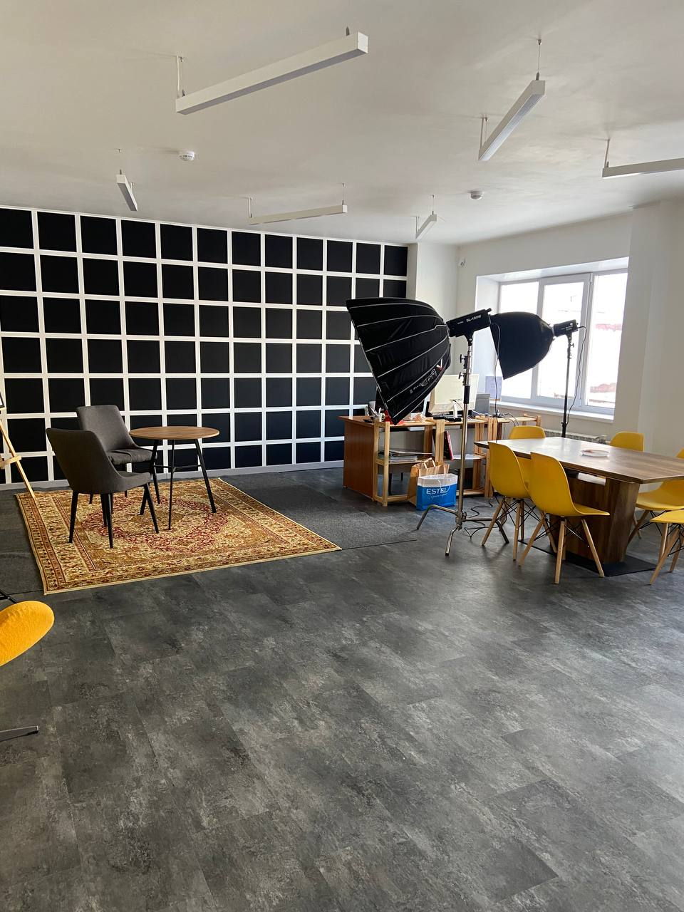
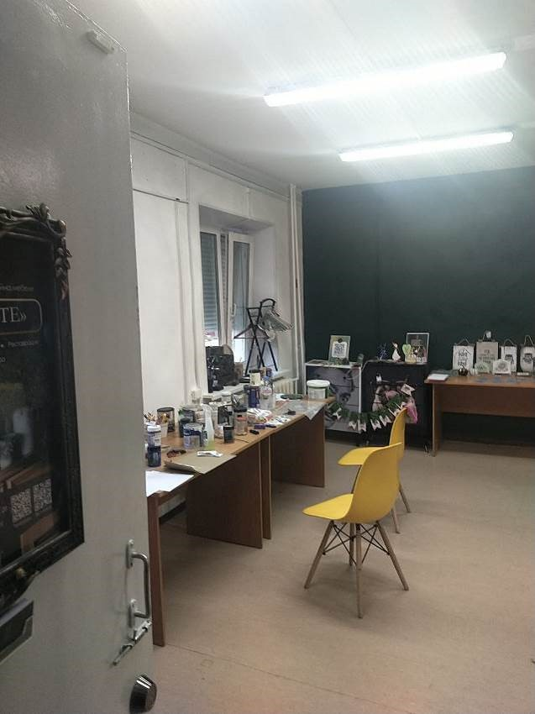 | 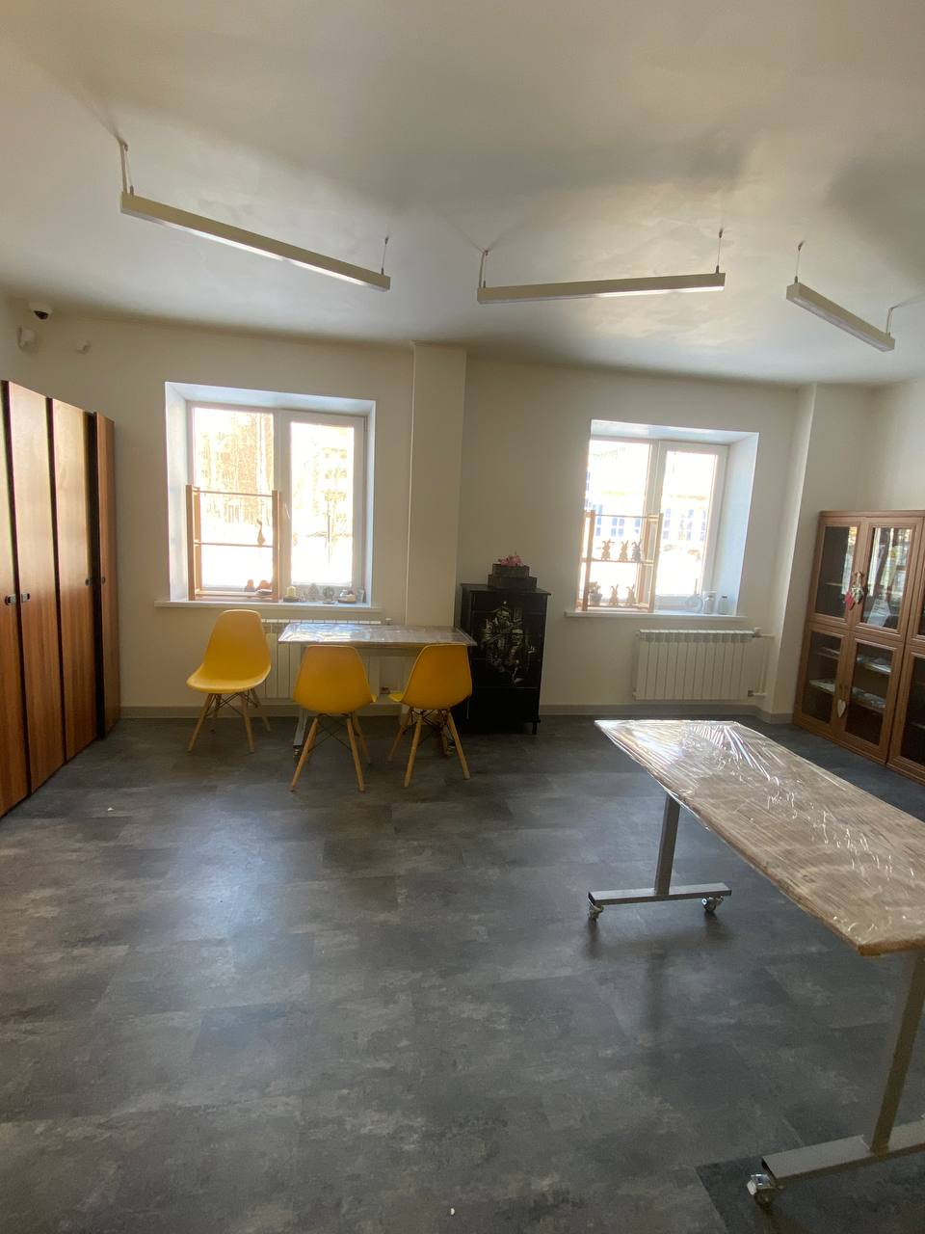
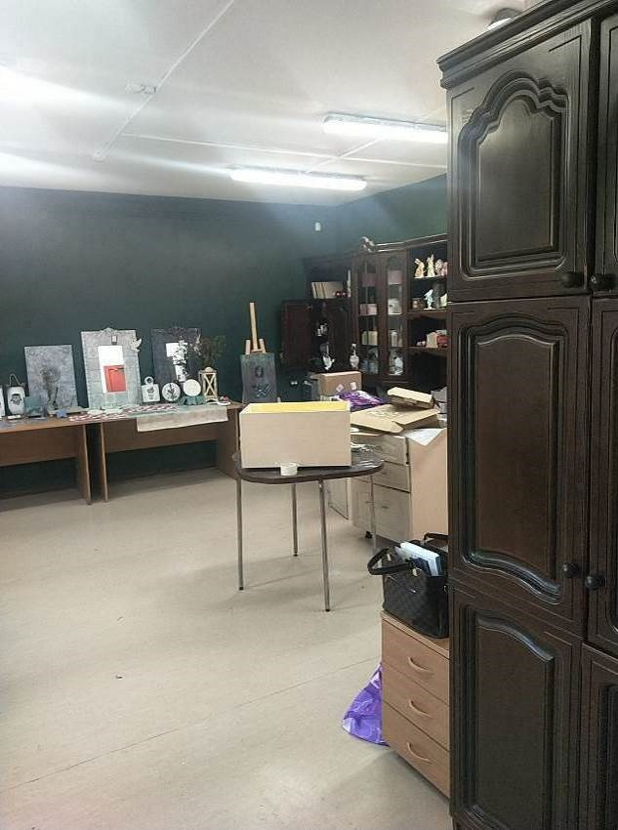 | 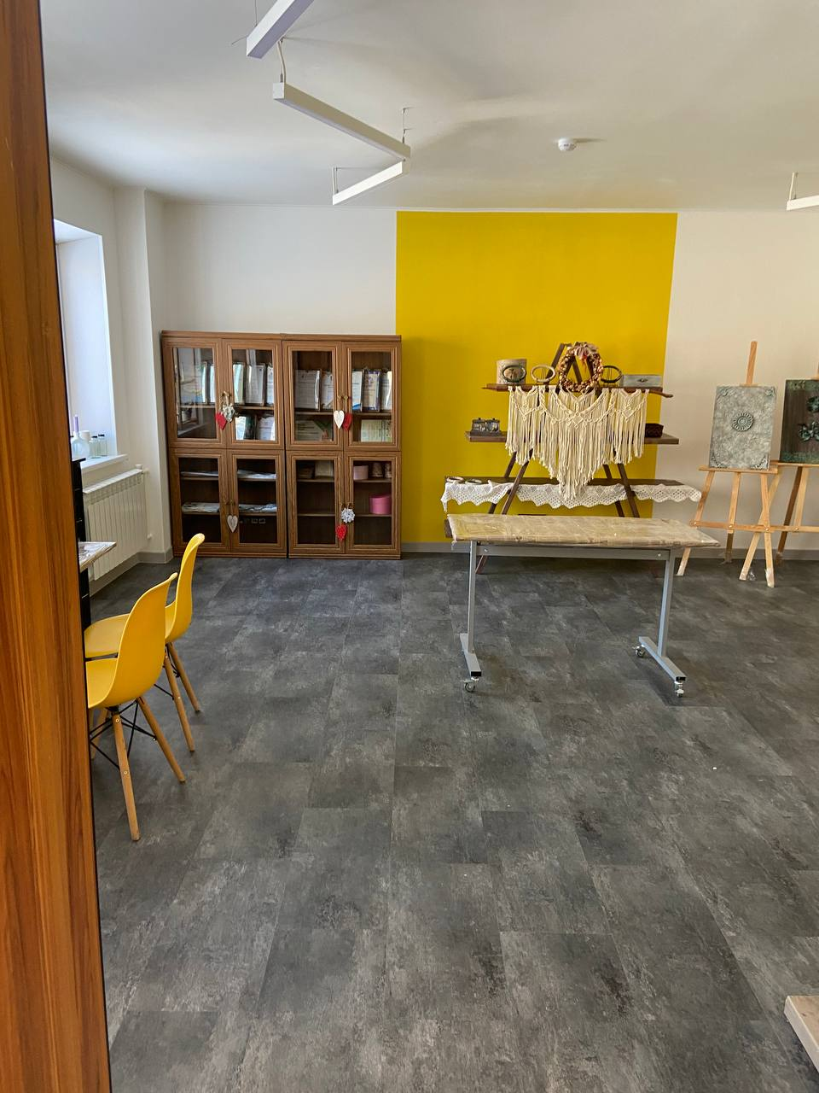
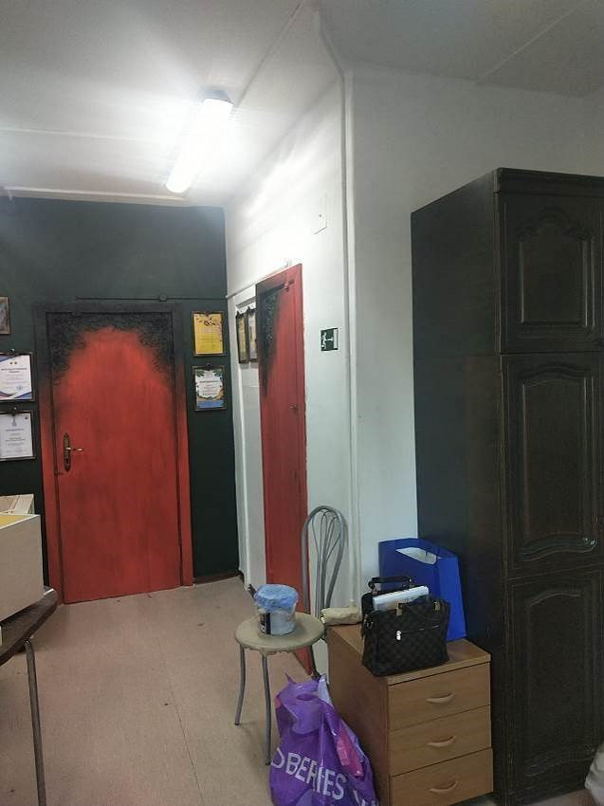 | 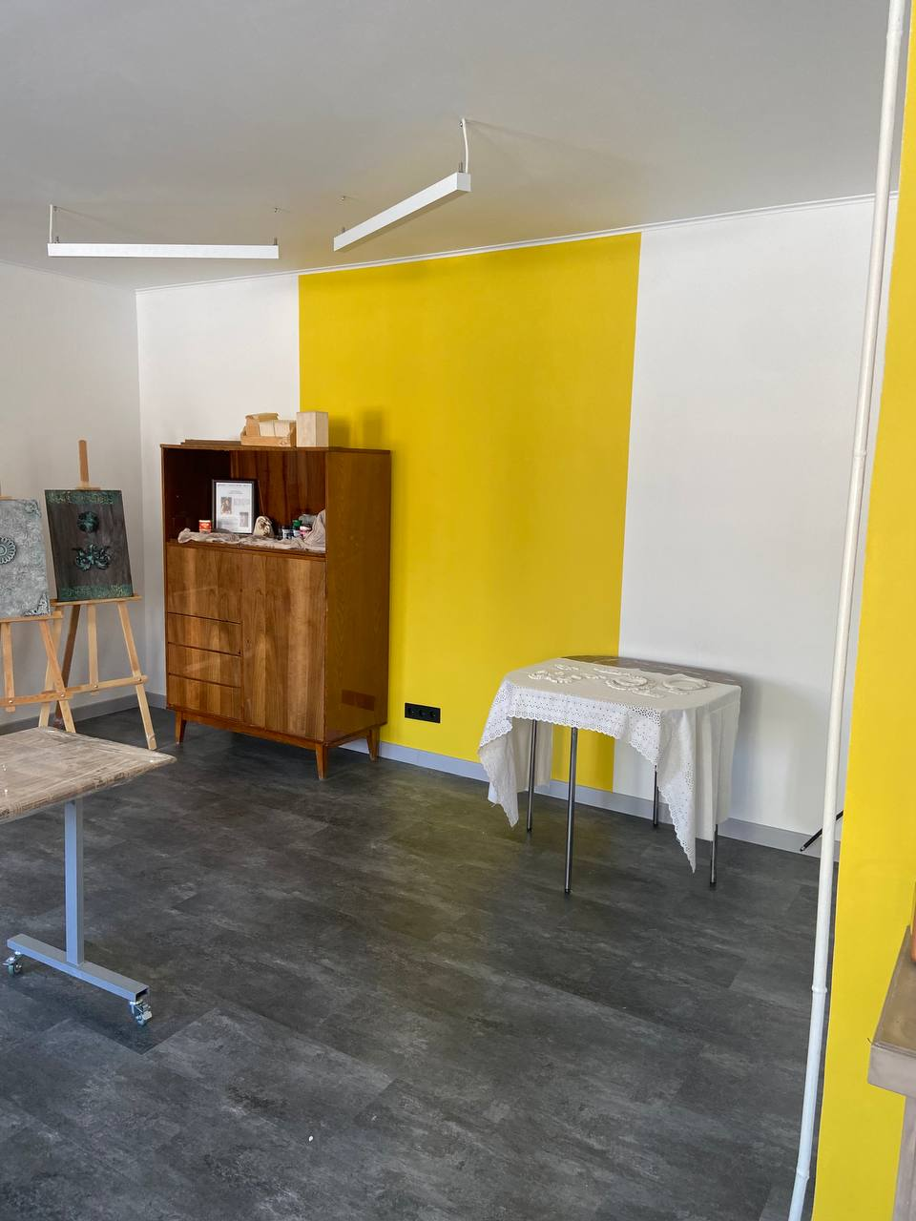

В многофункциональном зале установлена подвесная система
для организации выставок. Установлен проектор и экран для проведения образовательных мероприятий. Закуплены диваны и кресла-коконы
для неформального общения гостей арт-резиденции.

До ремонта | После ремонта
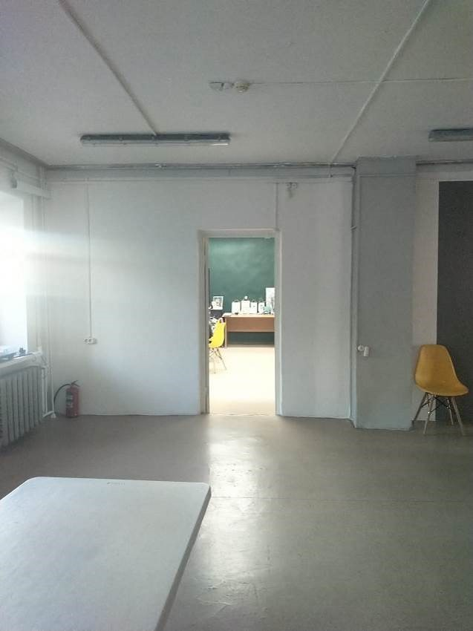 | 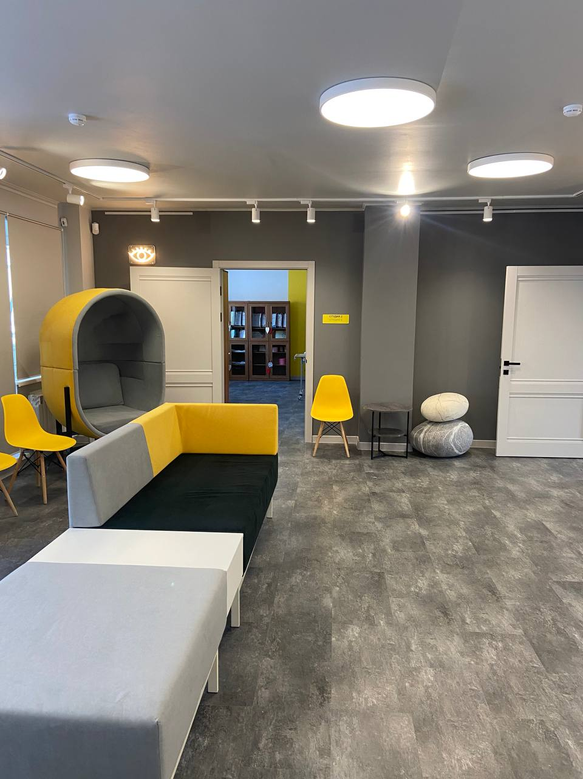
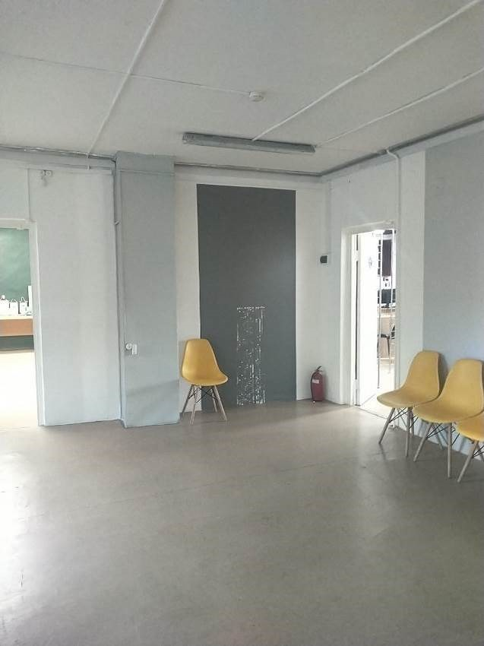 | 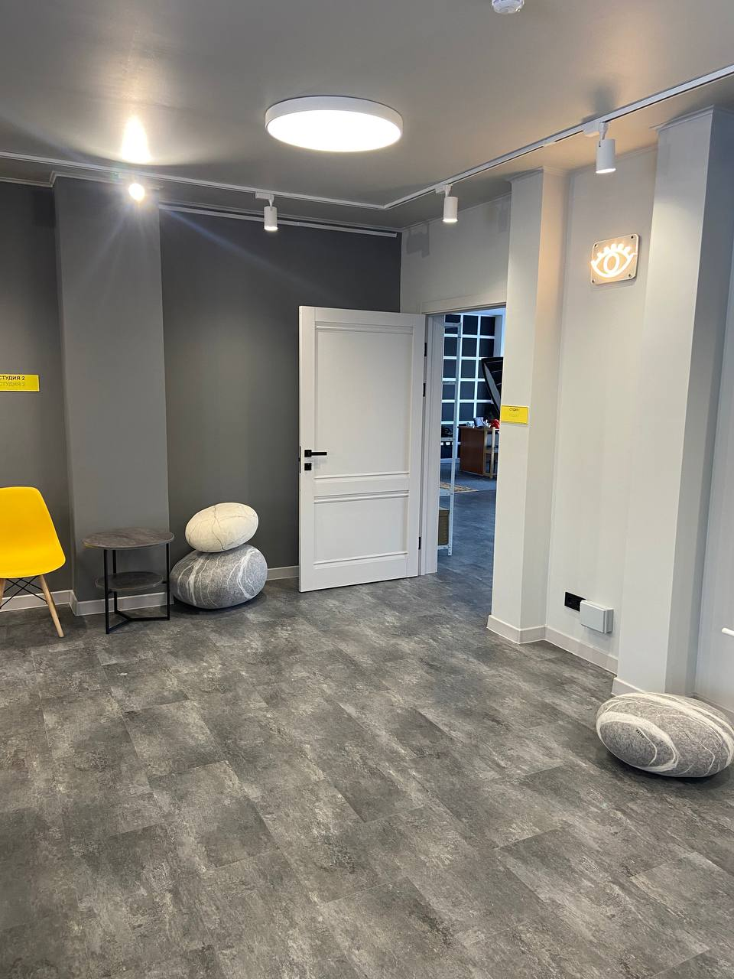

В арт-резиденции создали коллективный офис. В помещении напротив серверной разместили 3 рабочих места с моноблоками и мебелью для работы резидентов и жителей города.

До ремонта | После ремонта
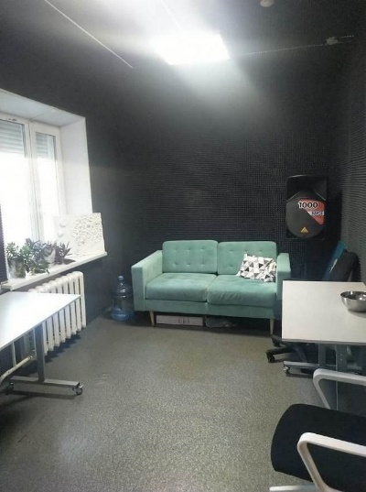 | 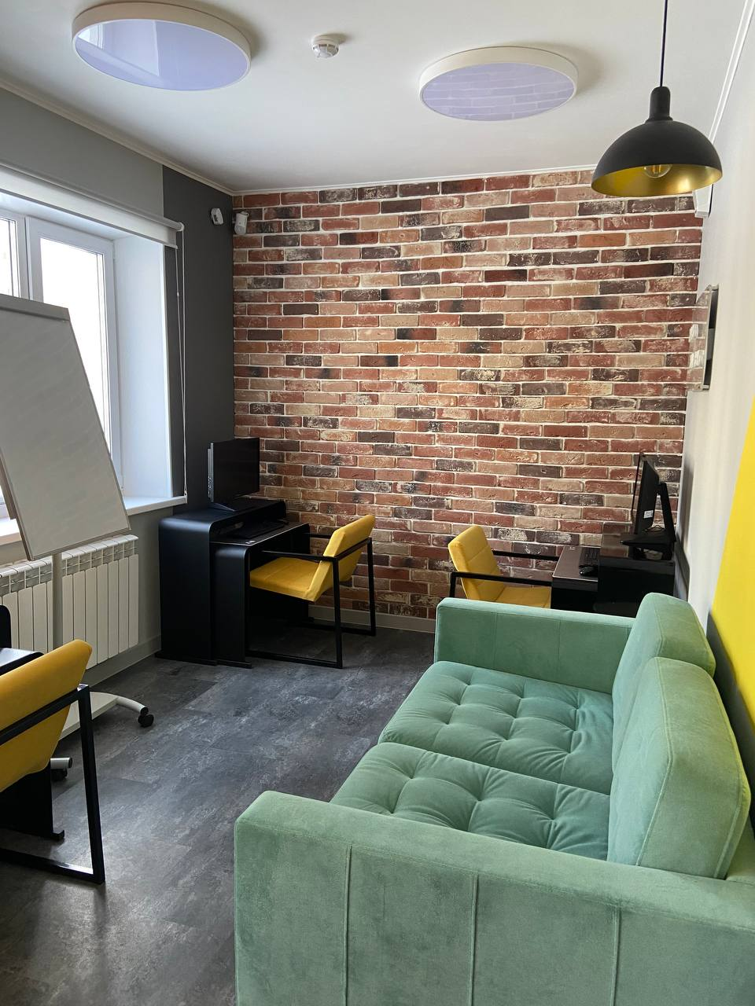
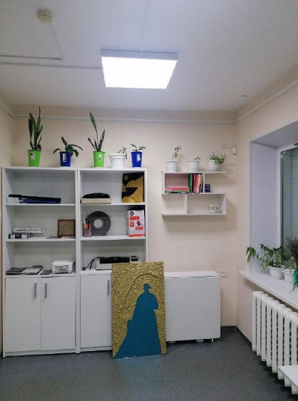 | 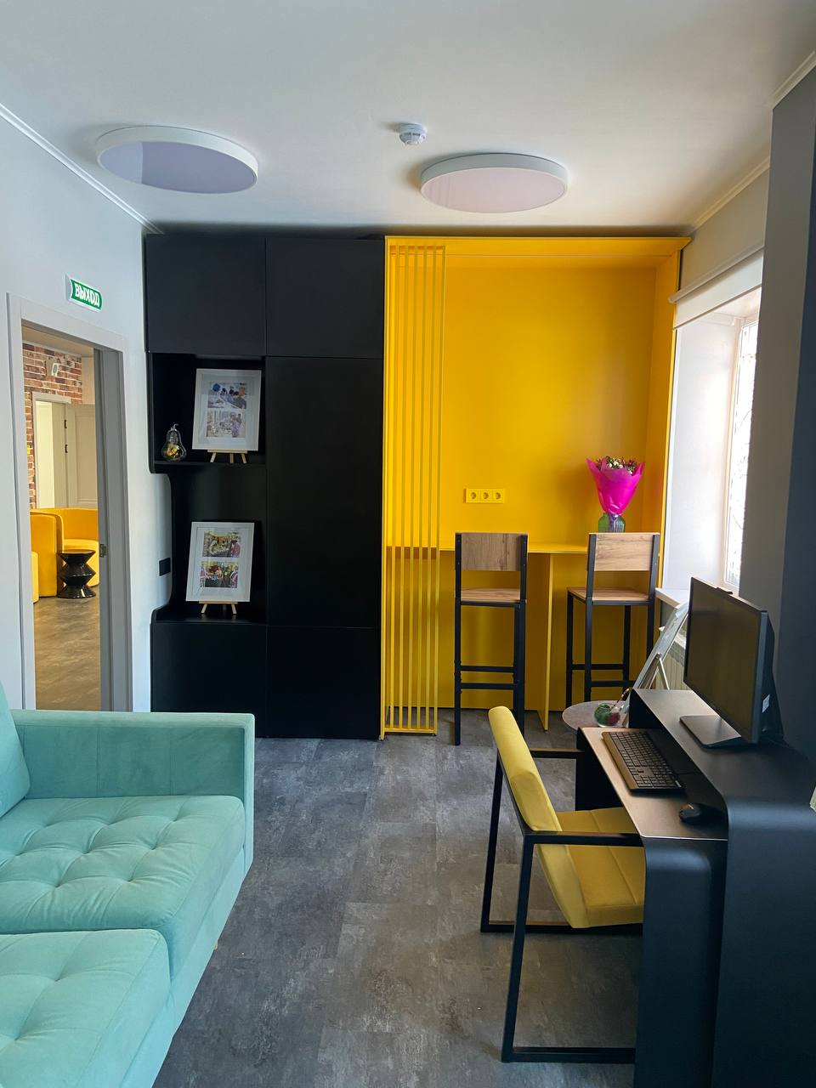

18.02.2026 состоялась презентация реализации инициативного проекта «Арт-пространство», которую посетили инициативная группа проекта, представители Администрации города, общественных организаций города, руководители учреждений культуры, креативные предприниматели и средства массовой информации. Всего на презентации присутствовали 50 человек.

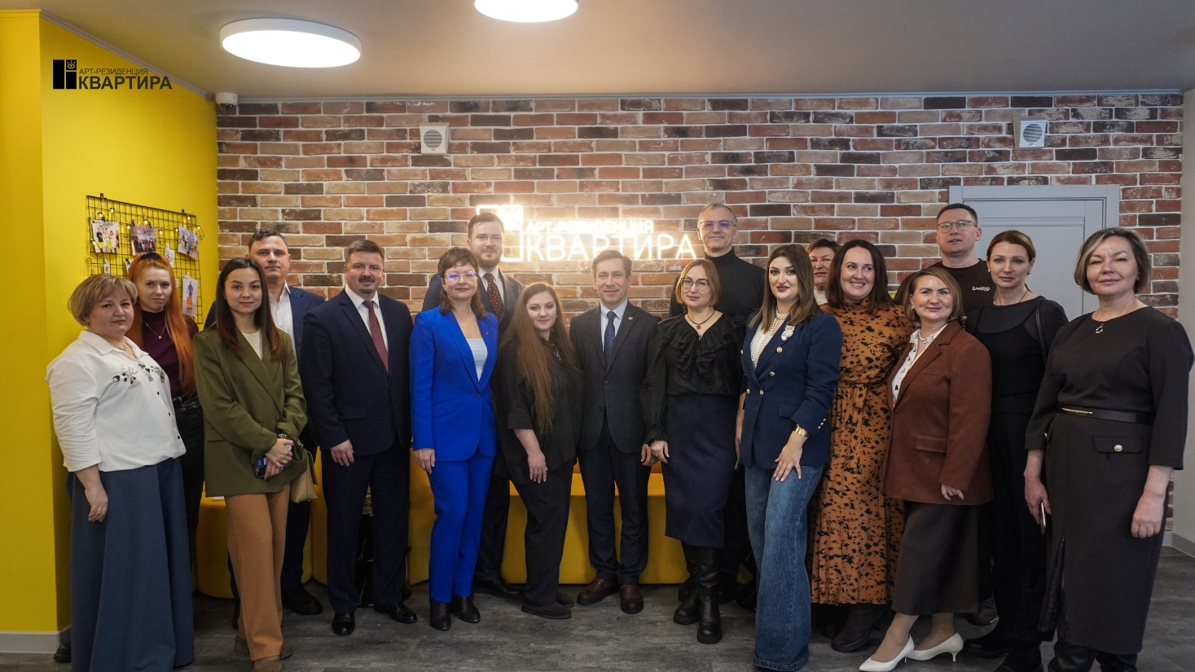
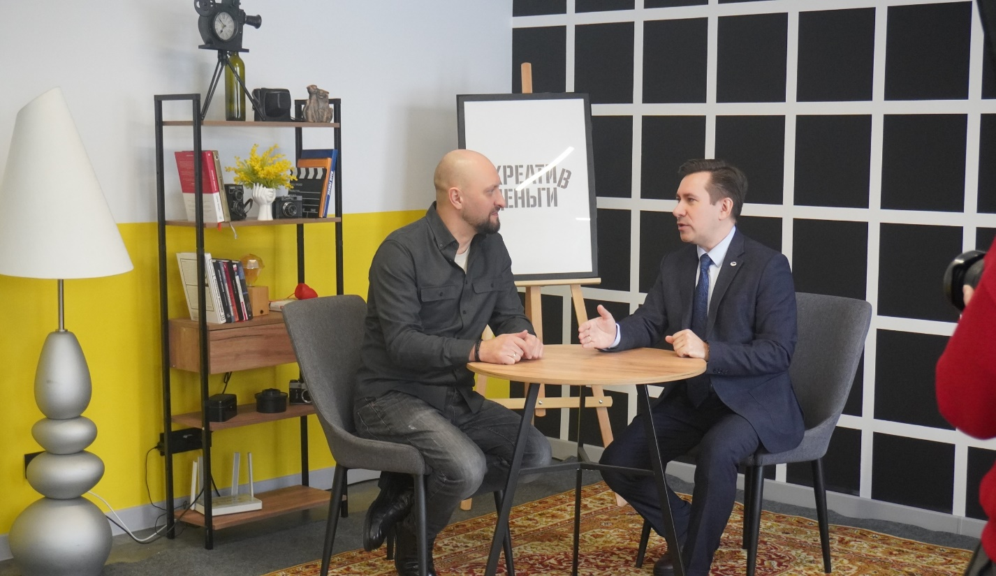
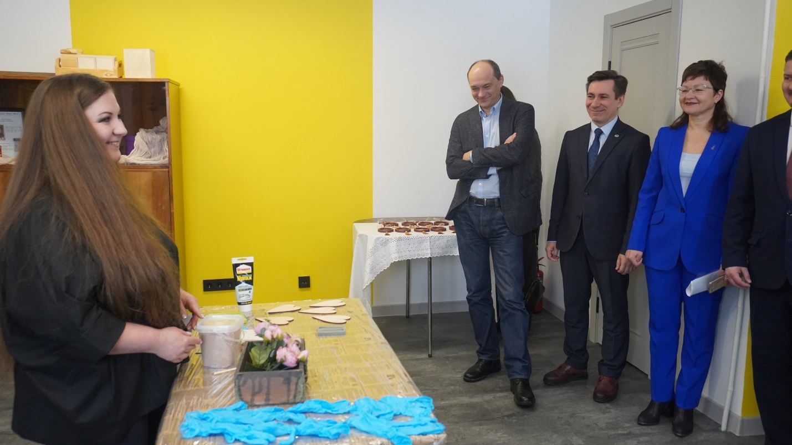
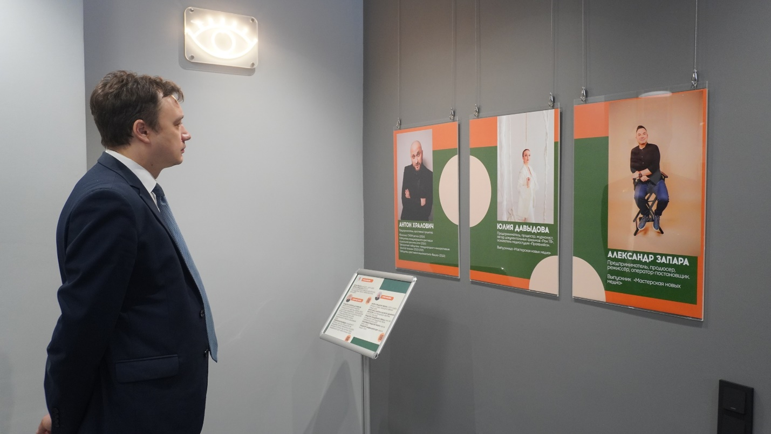
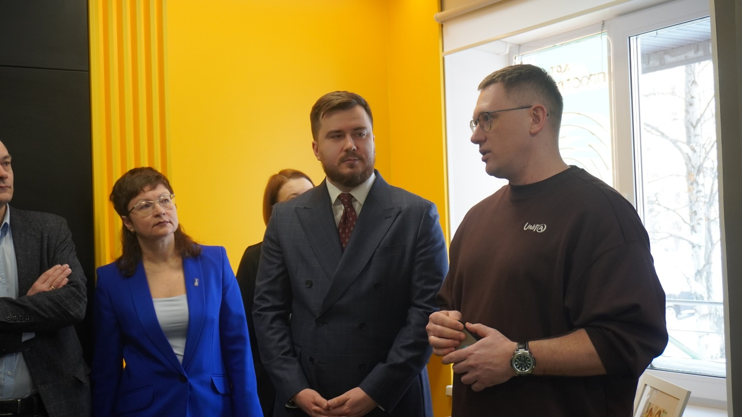
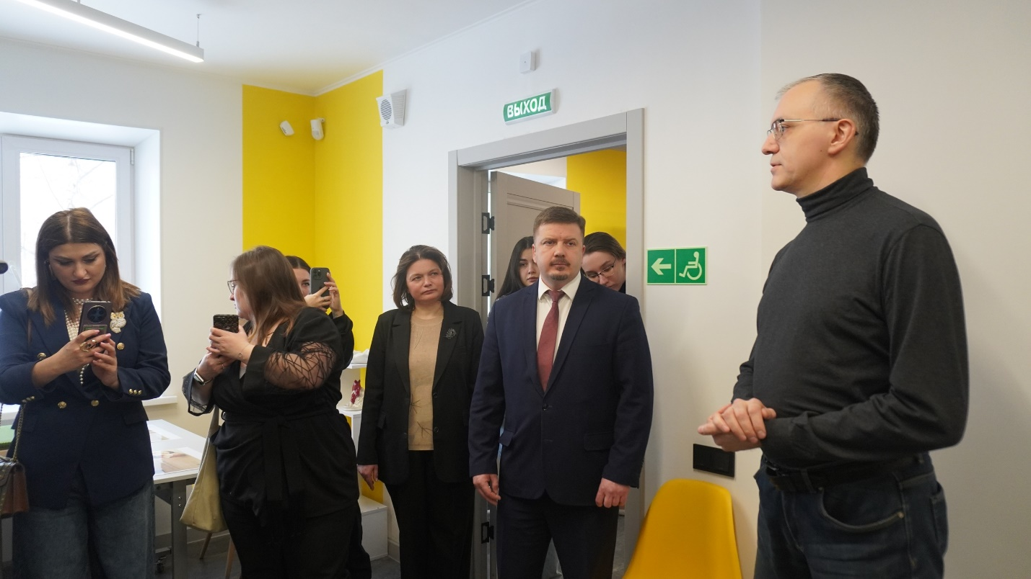
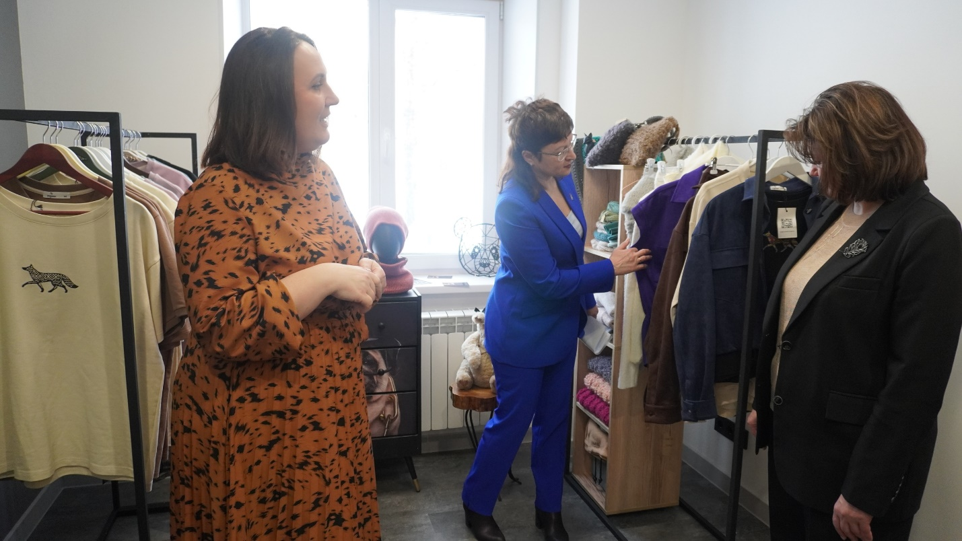
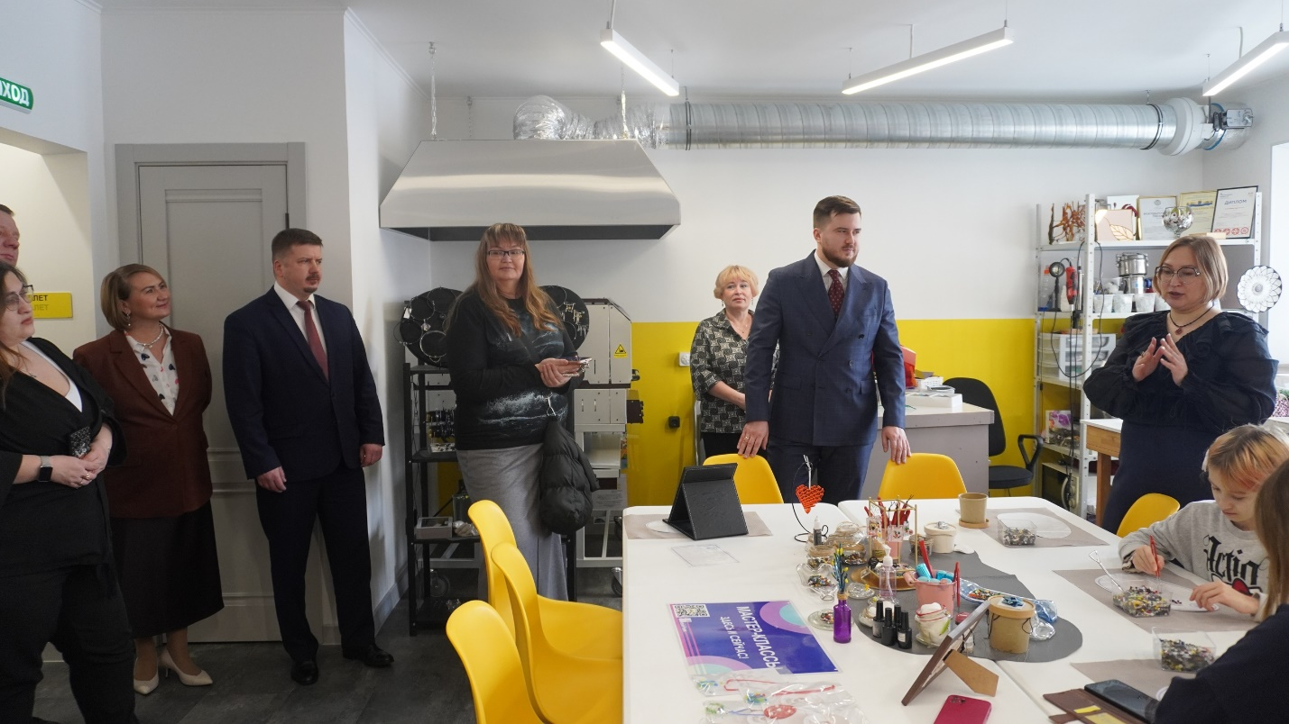
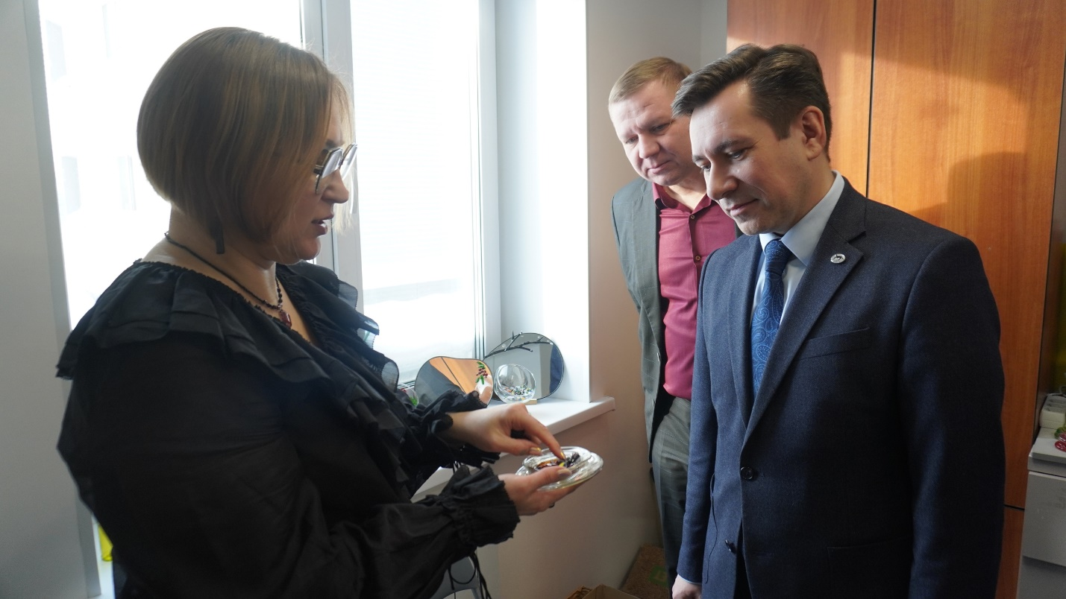
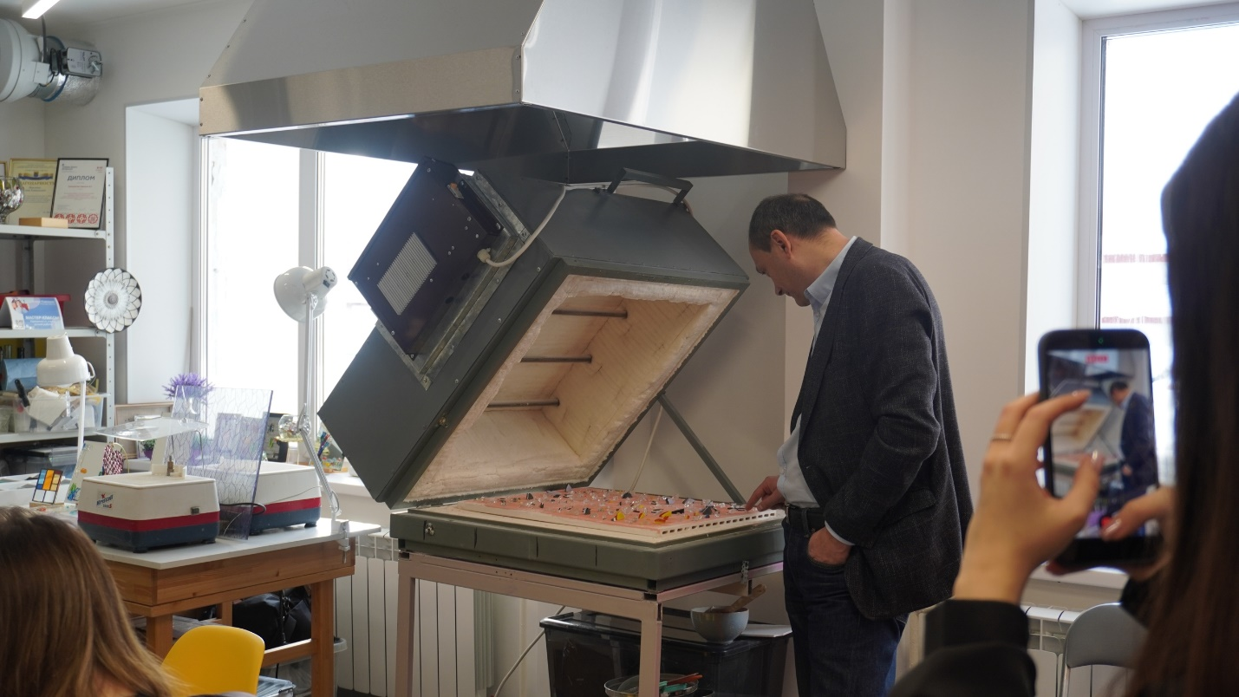
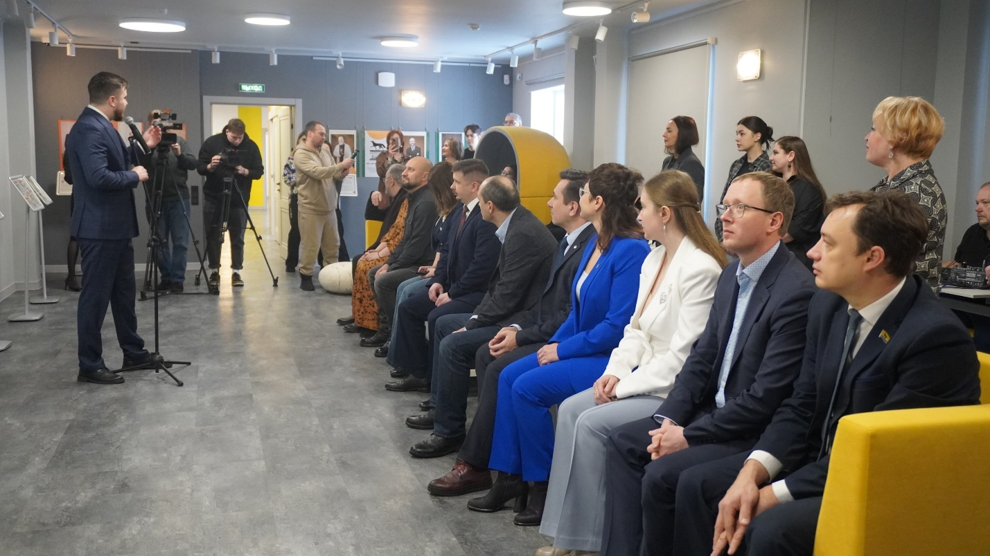

Информационное освещение проекта до ремонта:
- https://nash-surgut.ru/obshchestvo/2025/01/03/surgut-stanet-kreativnym-tsentrom-v-2025-godu-otkroetsya-novoe-art-prostranstvo-/
- https://m.ok.ru/group/70000002472480/topic/156803251440928?ysclid=mj8fhn34wc607095788
- https://t.me/surgut_vedomosti/2370?ysclid=mj8fi1k3fq696973348
- https://stribuna.ru/articles/economics/art_rezidentsiyu_surguta_otremontiruyut_blagodarya_initsiativnomu_byudzhetirovaniyu/?utm_source=perehod
- https://www.ugra.kp.ru/online/news/6171611/
- https://ugra-news.ru/article/v_surgute_otkroyut_obnovlennoe_art_prostranstvo_dlya_predstaviteley_kreativnykh_industriy/?clckid=d9d1edd5
- https://sitv.ru/arhiv/news/v-starom-surgute-otkroetsya-novoe-art-prostranstvo-s-innovaczionnym-oborudovaniem/

Информационное освещение проекта после ремонта:
- https://www.stribuna.ru/articles/culture/v_surgute_otkrylas_preobrazovannaya_art_rezidentsiya_kvartira/
- https://siapress.ru/news_surgut/140551-v-surgute-posle-remonta-otkrilas-obnovlennaya-art-rezidentsiya-kvartira-s-kovorkingom-i-zalom-dlya-vistavok
- https://dumasurgut.ru/novosti/detail.php?ID=487306
- https://meganews.life/news/society/33298/
- https://vk.ru/wall-172721673_89906
- https://t.me/admsurgut/17972
- https://vk.ru/wall-130483649_14626
- https://dzen.ru/a/aZfyjvfiKiKzoiHu
- https://ugoriatv.ru/news/2026/02/19/129435

В результате реализации инициативного проекта в городе открыта обновленная площадка площадью 355,6 кв. метров, которая станет точкой притяжения для творческих и талантливых жителей города. Новое пространство состоит из рабочей зоны с компьютерами, зала для проведения мероприятий, художественных выставок. Все зоны максимально мобильны и комфортны, оснащены современной мебелью, моноблоками, системами подвеса картин и освещения.
У представителей креативных индустрий города появилась возможность использовать резиденцию для своих новых проектов в области культуры, молодежной политики, бизнеса и образования, которые формируют новые экономические модели, новые типы социальных отношений, новые культурные парадигмы.
Учитывая статистику прошлых лет и новые возможности Арт-резиденции, в 2026 году планируются к проведению около 100 мероприятий
в формате лекций, конференций, мастер-классов, творческих вечеров, деловых встреч, дней открытых дверей, пресс-показов и др., организованных силами резидентов и команды арт-резиденции, с охватом 3 000 человек.

